**Cvičení č. 1**

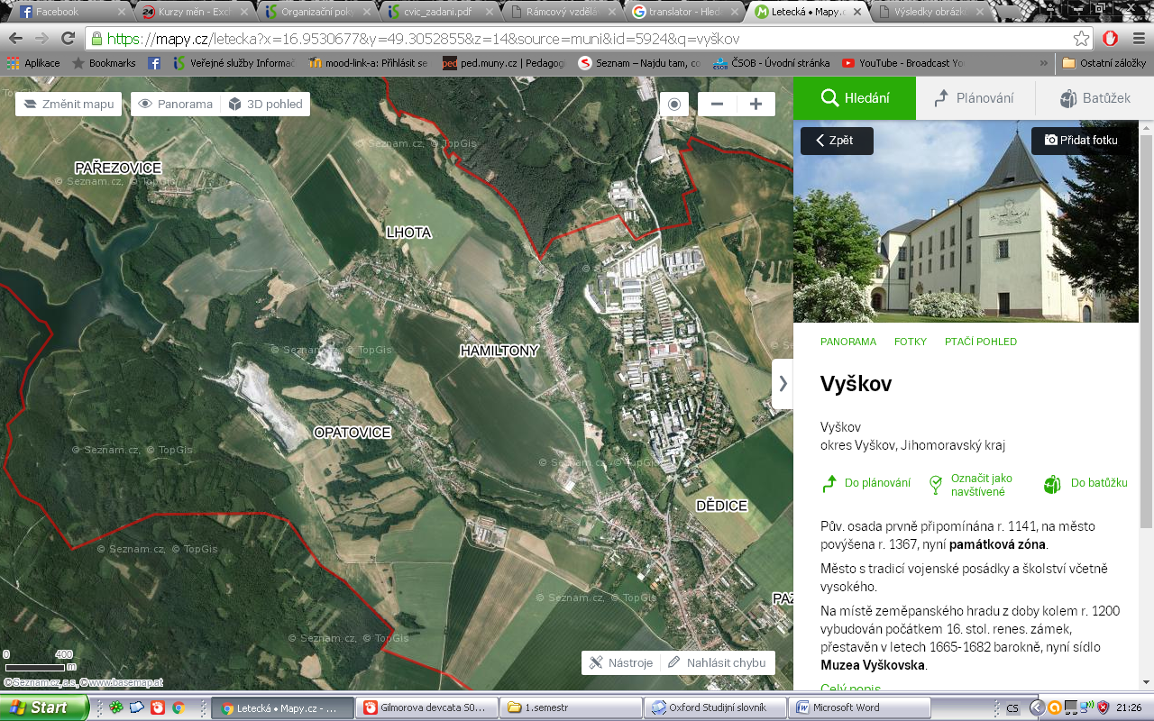

***Obr. č. 1****: Letecký snímek okolí města Vyškov*

**Geografické otázky:**

* Co je na snímku?
* Jaké druhy využití ploch na snímku můžeme rozlišit?
* Jak velké detaily můžeme vidět? Proč?
* Co představuje světle šedá oblast východně od obce Opatovice?
* Jakou barvou se vyznačují pole? Proč?

**Odpovědi:**

* Krajinu, lesy, pole, vodu, obce (Opatovice, Hamiltony, Dědice, Lhota, Pařezovice)
* Pole, les, zástavba, vodní nádrž Opatovice *(Ptáček, str. 7*), vojenský újezd Březina (použití internetu)
* Dokážeme rozlišit silnice, dokážeme rozlišit zástavbu, ale nevidíme jednotlivé obrysy budov (kromě severní části Dědic) – protože se jedná o mapu velkého měřítka, jejíž měřítko neumožňuje tyto detaily zachytit (*Školní atlas světa*, *str. 147* nebo *Novák*)
* Kamenolom u Opatovic (použití internetu – přiblížení mapy na [www.mapy.cz](http://www.mapy.cz) a další dohledání informací)
* Odstíny zelené, žlutá a béžová. Je to kvůli různým plodinám, které tu jsou pěstované.

**Pojmy:**

* Les, pole, vodní nádrž, kamenolom
* Mapy velkého měřítka, měřítko
* Vojenský újezd

**Zdroje:**

*Školní atlas světa*. 2. vyd. Praha: Kartografie Praha, 2007. ISBN 978-80-7011-925-9.

NOVÁK, Svatopluk. *Zeměpis: učebnice : [pro 6. ročník]*. 3., aktualiz. vyd. Brno: Nová škola, 2013. Duhová řada. ISBN 978-80-7289-514-4.

PTÁČEK, Jan (ed.). *Česká republika: školní atlas pro základní školy a víceletá gymnázia*. 3. vyd. Praha: Kartografie Praha, 2013. ISBN 978-80-7393-275-6.

*Mapy.cz* [online]. Seznam.cz, a.s., 2016 [cit. 2016-06-17]. Dostupné z: [www.mapy.cz](http://www.mapy.cz)